**AUDIENCIA DE PRUEBAS**

**ARTÍCULO 181 DEL CPACA**

|  |  |
| --- | --- |
| **DESPACHO:** | JUZGADO DÉCIMO ADMINISTRATIVO ORAL DEL CIRCUITO DE CALI |
| **JUEZ:** | MARÍA ELENA CAICEDO |
| **MEDIO DE CONTROL:** | REPARACIÓN DIRECTA |
| **RADICACIÓN:** | 76001- 33-33-010-2018-00264-00 |
| **DEMANDANTES:** | RICARDO ARBOLEDA  DENYR QUINTERO BENITEZ  GISELLE MORALES QUINTERO  EDWIN DE JESUS HERNANDEZ QUINTERO |
| **DEMANDADOS:** | DISTRITO ESPECIAL DE SANTIAGO DE CALI  EMCALI EICE ESP. |
| **PROCURADORA:** |  |
| **LLAMADO EN GARANTÍA**  [**notificaciones@gha.com.co**](mailto:notificaciones@gha.com.co) | MAPFRE  AXA COLPATRIA  ALLIANZ SEGUROS  ZURICH COLOMBIA  PREVISORA |

1. **HECHOS JURÍDICAMENTE RELEVANTES**

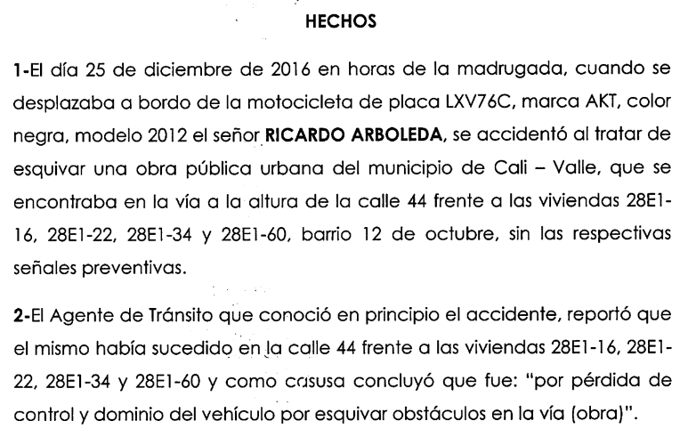

1. **FIJACIÓN DEL LITIGIO**

Según lo expuesto en la demanda y las contestaciones, el litigio se contrae a determinar si hay lugar a declarar la responsabilidad administrativa y extracontractual de las entidades demandadas, por el presunto daño antijurídico que alega haber padecido el señor RICARDO ARBOLEDA, en el accidente de tránsito ocurrido el **25 de diciembre de 2016**, cuando se movilizaba en su motocicleta, presuntamente al esquivar un obstáculo no señalizado en una obra pública que se adelantaba sobre la calle 44 con 28E de la ciudad de Cali. En el evento en que se encuentren acreditados los elementos necesarios para configurar la responsabilidad extracontractual del estado, se deberá establecer la procedencia de los perjuicios y el monto de la indemnización reclamada con la demanda y si se encuentran obligadas las llamadas en garantía a asumir la reparación del perjuicio o el reembolso de las sumas limitadas en las pólizas de seguro y cuyo pago se ordene, si es el caso.

1. **DEFENSA**

EMCALI hizo una obra en la zona. En su contestación dijo que la vía no estaba intervenida para esa fecha.

En la declaración del agente de tránsito, dijo que en el IPAT se consignó que el accidente fue causado por un obstáculo de una obra, que era un cúmulo de tierra, y NO un hueco.

En este sentido, en gracia de discusión, el accidente fue causado por una obra, pero el Distrito no estaba haciendo obras, el que las estaba haciendo obras era EMCALI.

1. **PRUEBAS DECRETADAS**

**DEMANDANTE**

|  |  |  |
| --- | --- | --- |
| **No.** | **DESCRIPCIÓN** | **¿PRACTICADA?** |
| 1 | Testimonio de ALVARO MAUTICIO WILLA ZAPATA | SÍ |
| 2 | Testimonio de GIMAR RODRIGO LEDESMA | SÍ |
| 3 | Testimonio de NOHEMI MONTOYA ORTEGA | Prescinde |
| 4 | Testimonio de JHOANA BORRERO SOTO | SÍ |
| 5 | Testimonio de ANA RUTH LARGACHA ESCOBAR | SÍ |
| 6 | Oficio a la JUNTA REGIONAL DE CALIFICACIÓN DE LA INVALIDEZ DEL VALLE para que realice valoración médica al señor RICARDO ARBOLEDA y determine la pérdida de capacidad laboral que padece con ocasión al accidente del 25 de diciembre de 2016. | Sí |

**EMCALI**

|  |  |  |
| --- | --- | --- |
| **No.** | **DESCRIPCIÓN** | **¿PRACTICADA?** |
|  | SIN PRUEBAS |  |

**DISTRITO ESPECIAL DE SANTIAGO DE CALI**

|  |  |  |
| --- | --- | --- |
| **No.** | **DESCRIPCIÓN** | **¿PRACTICADA?** |
|  | SIN PRUEBAS |  |

**MAPFRE SEGUROS**

|  |  |  |
| --- | --- | --- |
| **No.** | **DESCRIPCIÓN** | **¿PRACTICADA?** |
| 1 | Interrogatorio de parte al señor Ricardo Arboleda | Desistida |
| 2 | Testimonio del agente de tránsito OVE GOMEZ | Sí |

**AXA COLPATRIA**

|  |  |  |
| --- | --- | --- |
| **No.** | **DESCRIPCIÓN** | **¿PRACTICADA?** |
| 1 | Testimonio de JAVIER OVIEDO ORDOÑEZ | Sí |
| 2 | Interrogatorio de parte del señor EDWIN DE JESUS HERNANDEZ QUINTERO | Sí |

**ALLIANZ SEGUROS S.A.**

|  |  |  |
| --- | --- | --- |
| **No.** | **DESCRIPCIÓN** | **¿PRACTICADA?** |
|  | SIN PRUEBAS |  |

**ZURICH COLOMBIA**

|  |  |  |
| --- | --- | --- |
| **No.** | **DESCRIPCIÓN** | **¿PRACTICADA?** |
| 1 | Interrogatorio de parte de RICARDO ARBOLEDA y DENYR QUINTERO BENITEZ | Desistida Ricardo / Sí |

**LA PREVISORA S.A.**

|  |  |  |
| --- | --- | --- |
| **No.** | **DESCRIPCIÓN** | **¿PRACTICADA?** |
| 1 | Interrogatorio de parte RICARDO ARBOLEDA, DENYR QUINTERO BENITEZ, GISELLE MORALES QUINTERO y EDWIN DE JESUS HERNANDEZ QUINTERO | Desistida Ricardo / Sí |

|  |
| --- |
| **CONTRADICCIÓN DICTAMEN. CALIFICACIÓN PÉRDIDA DE CAPACIDAD JUNTA REGIONAL DEL VALLE DEL CAUCA**  **Doctor Zoilo Rosendo Delvasto Ricaute**  **Profesión:** Médico Cirujano con maestría en salud ocupacional.  **Experiencia:** 27 años  **Conclusiones del dictamen**  -Manifiesta que la valoración del paciente se realiza solo por uno de los médicos, el médico ponente y el psicológico de la sala. El Dr. Álvarez (segundo médico) no valoró al paciente, solo hizo parte de la calificación.  -Todo dictamen está dividido en dos capítulos, deficiencias y rol ocupacional y otros roles es lo psicológico.  -Para calificar un evento se tiene la solicitud de la historia clínica desde la fecha de ocurrencia del accidente, en este caso se solicitó la historia desde el 25 de diciembre de 2016.  -Hay un dictamen de la junta regional del 2020.  -La valoración fue virtual  **Contradicción EMCALI**  ¿Cuánto demoró la entrevista virtual? Dice que no tiene un tiempo establecido, puede ser cada 5, 10 o 20 mínimos, todo depende de la situación del paciente.  ¿Usted en la entrevista virtual constató las condiciones físicas y motrices? Dice que tenía unas dificultades para caminar, necesitaba apoyo de caminador.  -Manifiesta que la patología que más le afectó fue la parte neurológica, esto es diferente a lo que valoró psiquiatría.  -Manifiesta que no le consta si el paciente siguió o no los tratamientos o terapias, ya que la Junta solo valora secuelas, no el día a día del paciente. Solo tienen en cuenta los conceptos médicos de los especialistas para determinar las secuelas.  -Manifiesta que las secuelas tienen una causalidad directa con el accidente de tránsito.  -Manifiesta que las entrevistas virtuales se asignan atendiendo las condiciones del paciente, como por ejemplo con limitaciones físicas, psiquiátricas. Dice que la ley lo permite, lo autoriza la junta. Incluso la ley permite valoraciones solo con revisión del expediente.  -Manifiesta que la patología neurológica no presentó ninguna mejoría, la valoración neuropsicológica del 2019 y 2024 son prácticamente las mismas.  -La fecha de estructuración se determinó con la valoración neuropsicológica del 2019, dado que la del 2024 solo se limitó a confirmar la patología.  -Manifiesta que en la calificación solo se tuvo en cuenta las secuelas causadas por el accidente. Dice que el paciente no tenía antecedentes o enfermedades previas que tuvieran alguna relación con las secuelas.  -Manifiesta que si bien la entrevista influye en su calificación, lo determinante son las valoraciones de los especialistas, esos son sus soportes de la calificación.  -Manifiesta que para la calificación no se tuvo en cuenta que hubiera alguna enfermedad progresiva, más bien se dictaminó que la enfermedad fue estacionaria porque no hubo ninguna evolución.  Manual Decreto 1507 del 2014  **Doctor José Luis Reyes Martínez**  Profesión: Psicólogo, seguridad en salud y trabajo  Psicólogo de la Junta Regional de Invalidez del Valle del Cauca  -Manifiesta que se calificó al paciente con rol ocupacional y de conformidad con los resultados de la historia clínica.  -Manifiesta que después de la entrevista que se le realizó a la persona, se determinó calificar con 35%.  -Manifiesta que el paciente presenta una dependencia severa, esto fue determinado de acuerdo con el seguimiento psiquiátrico.  Pregunta EMCALI  -Manifiesta que de acuerdo con la entrevista se corrobora los resultados de la historia clínica.  -Manifiesta que la entrevista fue el 1 de noviembre de 2024, dice que no sabe cuánto exactamente duró la entrevista, depende del paciente.  -Manifiesta que no sabe cuánto duró la entrevista con el paciente.  -Manifiesta que las preguntas al fueron: Si estaba laborando, si le estaban pagando las incapacidades, con quién vive, si ayuda con actividades del hogar, si es capaz de hacer sus actividades básicas (bañarse, vestirse, calzarse), si puede hacer sus necesidades básicas solo o acompañado, cómo está su estado de sueño, si el sueño es reparador o si se despierta de forma recurrente. Luego se le preguntó que, si viene en un tratamiento psicológico o psiquiátrico, se pregunta si cuando tiene que salir debe salir solo o acompañado y en qué se moviliza.  -¿Por qué todos los reportes de psiquiatría tienen los mismas conclusiones o notas?  Manifiesta que supone que es porque el profesional no vio mejora en la condición del paciente.  -Manifiesta que ellos no validan el contenido de las historias clínicas, sino que toman por cierto lo consagrado en ellas.  NOTA: En la audiencia los apoderados de EMCALI, Zurich y Previsora intentaron desvirtuar el dictamen, pero la verdad no lograron crear esa duda razonable. |

Auto de sustanciación: Se declara cerrado el debate probatorio.

Se corre traslado el término de 10 días para presentar alegatos de conclusión por escrito.

Saneado el proceso

12:03 p.m.